综合论文训练记录表
学生姓名 | 毕骏达 | 学号 | 2015011159 | 班级 | 无62
论文题目 | 小型仿生跳跃滑翔运动装置
主要内容以及进度安排 | 本项目旨在制作一个基于仿生设计的小型机器人，可以完成跳跃和滑翔动作。该机器人动力部分主要分为跳跃和滑翔两个自由度。跳跃部分由一只航模无刷电机带动减速比为19.2：1的自行设计的两级齿轮减速器，再带动连杆结构的腿部；滑翔部分由一只4.2g数字舵机带动对称的两个机翼。机器人主体由碳纤维板切割而成，机翼部分及部分连接使用了碳纤维杆；而在减速器部分使用了铝合金CNC以保证强度。电路部分，选用了全志H3开发板作为主控，可与上位机通过Wi-Fi通信。电机控制板为ST的FOC板，与主控通过UART通信。一块300mAh的2S航模锂电池通过5V DC-DC稳压给主控板供电。  进度：  2020年2月前完成初步草图与元件选型；  2020年3月前完成了机械设计；  2020年3月及4月完成各部分加工及测试；  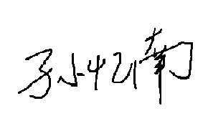2020年5月改进设计，组装成品并测试。  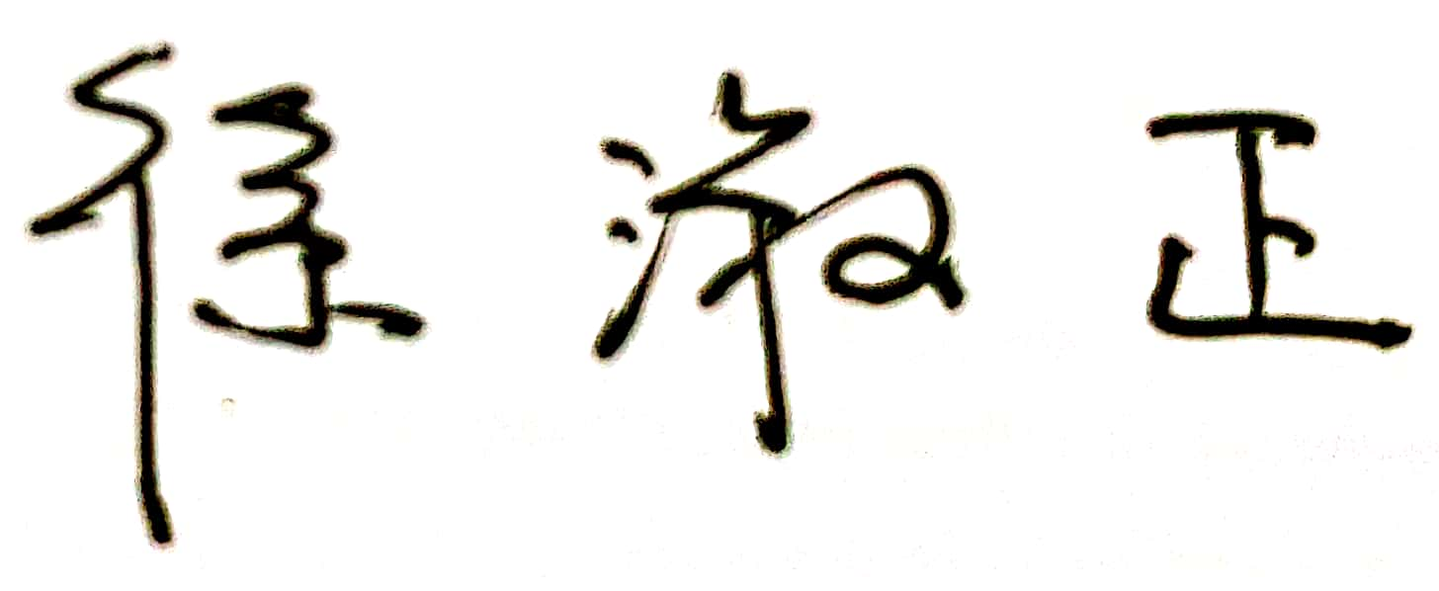  指导教师签字：  考核组组长签字：  2020年 2 月 18 日
中期考核意见 | 该生在前期的工作中充分分析了课题的任务需求，通过查阅文献，对研究内容进行了较为全面的调研，完成了综合论文训练阶段性的工作，为下一步的工作的展开做好了充分的准备。期间该生工作安排合理，态度认真，作风严谨，课题进展符合预期计划。  考核组组长签字：  2020年 4 月 7 日
指导教师评语 | 论文在跳跃机器人的基础上，利用仿生学原理增加了滑翔机构，在救援等领域具有应用潜力，选题具有重要的应用价值。  论文通过降维设计、磁能存储等技术，完成机械和的控制电路的设计制作与调试，完了仿生跳跃滑翔装置的原型，并进行了初步测试。论文工作为新型结构机器人的进一步科研工作的开展奠定了很好的基础。  论文设计与验证细致充分，理论分析及其解释合理充分，论文写作规范、逻辑性强。表明作者掌握了电子信息学科的基础知识，并具备深入研究并解决实际问题的能力。  指导教师签字：  2020年 5 月 31 日
评阅教师评语 | 论文中设计并制作完成了一个仿生跳跃滑翔运动装置。论文作者综合利用机械、电路等多学科知识，完成了机器人的设计与制作。技术实现上体现了一定的创新性，具有较高的实际应用价值。论文工作达到了清华大学本科生毕业论文训练的要求。  评阅教师签字：  2020年 5 月 31 日
答辩小组评语 | 答辩小组通过对该论文的审核，认为该论文选题具有一定的研究价值。作者具有较好的文献调研能力，基本完成了本科综合论文训练任务书所规定的内容。论文书写规范，层次清楚，结构严谨，行文流畅，答辩思路清晰，回答问题正确。  答辩小组组长签字：  2020年 6 月 4 日
总成绩： A
教学负责人签字：
2020年 6 月 9 日

